Лабораторна робота №3

Створити рішення з двома проектами.
У першому проекті реалізувати методи розширення для класу String:
- інвертування рядка;
- підрахунок кількості входжень заданого у параметрі символа у рядок.
Написати код для демонстрації роботи цих двох методів.
Лістинг коду класу String з двома реалізованими методами відповідно до завдання:
namespace ClassLibraryStr
{
public class String
{
public static string StringInvert(string str)
{
char[] charArr = str.ToCharArray();
Array.Reverse(charArr);
return new string(charArr);
}

public static int CountChars(string str, char ch)
{
int count = 0;
foreach (char c in str)
{
if (c == ch)
{
count++;
}
}
return count;
}
}
}

Лістинг коду класу Program для тестування результату виконання програми, використовуючи клас String зі створеної бібліотеки класів ClassLibraryStr:

using System.Text;

class Program
{
static void Main()
{
Console.InputEncoding = Encoding.UTF8;
Console.OutputEncoding = Encoding.UTF8;

Console.WriteLine("----------------------------------------------------------");
Console.WriteLine("Лабораторну роботу №3\nВиконав:\ncтудент: Черепанов І.І.\nгрупа: ЗІПЗ-24-1");
Console.WriteLine("----------------------------------------------------------");

while (true)
{
Console.Write("Введіть рядок: ");
string? str = Console.ReadLine();

if (string.IsNullOrEmpty(str))
{
Console.WriteLine("Рядок не має бути пустим.");
continue;
}

char c;

Console.WriteLine("Інвертований рядок: " + ClassLibraryStr.String.StringInvert(str));

Console.Write("Введіть символ для пірахунку: ");
string? inputChar = Console.ReadLine();
if (string.IsNullOrEmpty(inputChar) || inputChar.Length != 1)
{
Console.WriteLine("Введіть один символ.");
continue;
}
c = inputChar[0];

Console.WriteLine($"Кількість символів '{c}' у рядка " + $"'{str}': " + ClassLibraryStr.String.CountChars(str, c));
Console.WriteLine("----------------------------------------------------------");
break;
}
}
}

Результат виконання програми:
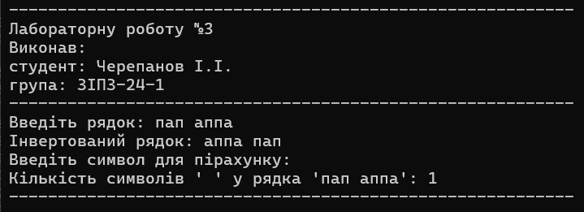
Рис. 1. Результат виконання програми

Посилання на репозиторій проекту

Висновки: У ході виконання лабораторної роботи я засвоїв навичок у роботі зі строками за допомогою здобутих знань ООП.

